ПРОГРАММА КАНДИДАТА В ДЕПУТАТЫ ЗЕЛЬВЕНСКОГО РАЙОННОГО СОВЕТА ДЕПУТАТОВ ПО ПУШКИНСКОМУ ИЗБИРАТЕЛЬНОМУ ОКРУГУ №20
(городской поселок Зельва в границах улицы Пушкина)
ЖАМОЙТИНОЙ СВЕТЛАНЫ НИКОЛАЕВНЫ

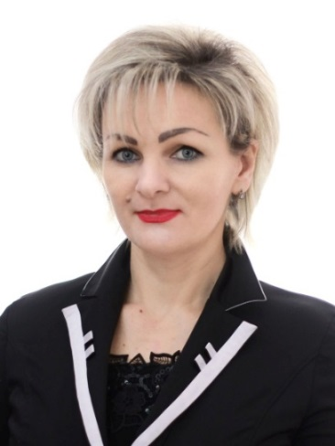 | Жамойтина Светлана Николаевна, 29 июня 1978 года рождения, директор государственного учреждения «Центр социального обслуживания населения Зельвенского района», проживает в г.п. Зельва, член Коммунистической партии Беларуси.

Вся моя сфера деятельности связана с социальной защитой. Ежедневно помогая людям, в дом которых пришла беда, я четко представляю, что сегодня сделано не все по обеспечению их достойной жизни. Мне близка чужая боль и небезразличны людские заботы. Поэтому первостепенной задачей я вижу дойти до каждого человека, оказавшегося в трудной жизненной ситуации, оказав ему помощь и поддержку.
Считаю, что приоритетными направлениями для решения задач должны стать:
оказание эффективной адресной социальной поддержки ветеранов войны и труда, пенсионеров, инвалидов;
государственная поддержка молодых семей;
обеспечение взаимодействия государственных и общественных организаций в развитии социальной помощи и социального обслуживания пожилым гражданам и инвалидам, в целях улучшения качества жизни;
обеспечение качественного, своевременного и доступного медицинского обслуживания;
оказание социальной реабилитации и развития доступной среды жизнедеятельности для людей с ограниченными физическими возможностями;
способствовать развитию инфраструктуры для активного отдыха и занятия спортом;
привлекать население к здоровому образу жизни, бороться с алкоголизацией населения.
Накопив определенный опыт, в меру своих сил и возможностей буду стараться решать и оказывать вам посильную помощь в решении социальных, бытовых и личных проблем. Искренне надеюсь на Вашу поддержку!
Помощь и заботу каждому!


